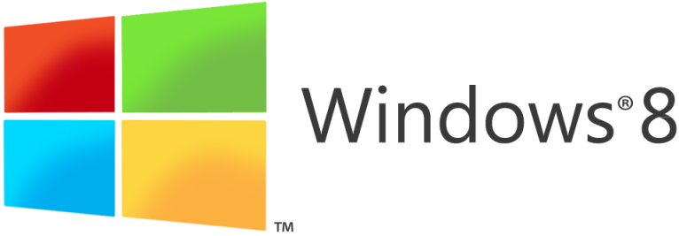
ในช่วงปลายปี 2555 ที่จะถึงนี้ การทำงานบนระบบปฏิบัติการ Windows จะเกิดการเปลี่ยนแปลงอีกครั้ง และถือเป็นอีกก้าวสำคัญที่ Microsoft ได้ทำการ ปฏิวัติ ตัวระบบปฏิบัติการนี้ใหม่ ด้วยรูปลักษณะและพัฒนาการที่อาจกล่าวได้ว่า ใหม่หมด แต่บางส่วนยังคงพื้นฐานการทำงานที่มาจาก Windows 7 ที่ถือว่าเป็นระบบปฎิบัติการที่มีประสิทธิภาพสูง ซึ่งการมาของระบบปฎิบัติการ Windows 8 ได้ทำการเพิ่มเติมด้านประสิทธิภาพ, ความปลอดภัย, ความเป็นส่วนตัวของผู้ใช้, และเสถียรภาพของระบบ รวมถึงการตอบสนองความสะดวกให้กับผู้ใช้ ด้วยการเปลี่ยนแปลงอินเตอร์เฟซหลักที่เรียกว่า "Metro-Styled" ที่มีรูปลักษณ์คล้ายกับระบบปฏิบัติการ Windows Phone 7 ซึ่งจะรองรับอุปกรณ์ที่หลากหลายมากขึ้น ไม่ว่าจะเป็น Desktop PC หรือ Notebook จนถึงอุปกรณ์พกพายอดนิยมอย่าง Tablet PC
นอกจากนี้ยังมาพร้อมกับ Browser ล่าสุดที่มีความฉลาดมากขึ้นอย่าง Internet Explorer 10 , เชื่อมต่อและใช้งานร่วมกับสังคมออนไลน์ (Social Network ), สนับสนุนการใช้งานกับอุปกรณ์แบบ Touchscreen , ปรับปรุงสมรรถนะให้รวดเร็ว, Metro interface ที่ทำให้การใช้งานดูหรูหราและน่าทึ่ง และ Windows App Store เป็นต้น
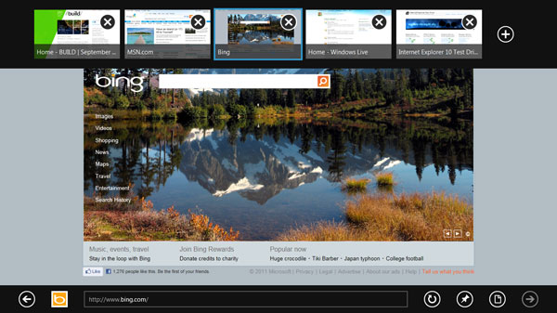
คุณสมบัติที่ดูโดดเด่นในระบบปฏิบัติการใหม่ของ Windows 8 ก็คือ ผู้ใช้สามารถเลือกใช้งานได้ 2 มุมมอง คือ แบบ Desktop View รูปแบบคลาสสิกสำหรับใช้งานบนคอมพิวเตอร์พีซีแบบดั้งเดิม Metro View รูปแบบสำหรับใช้งานบนแท็บเล็ตหรืออุปกรณ์หน้าจอสัมผัสที่มีลักษณะเหมือนการใช้งานบน Tablet PC ไมโครซอฟท์ยืนยันว่าวินโดวส์เวอร์ชัน 8 จะออกวางจำหน่าย ปลายปี 2012 อย่างช้าก็ ต้นปี 2013 เรามาดูกันว่าใน วินโดวส์ 8 มีอะไรใหม่ที่น่าสนใจบ้าง
1. Windows 8 ทำงานบน Tablets, Laptops และ Desktops
ข้อแตกต่างที่เด่นชัดที่สุดของ Windows 8 (ที่กำลังจะมาในปี 2012 นี้)กับ Windows 7 และรุ่นเก่า ก็คือการออกแบบมาเพื่อให้ทำงานบน Tablet เพิ่มเติมขึ้น นอกเหนือจากใช้บน Desktop และใน Notebook โดย Windows 8 ได้เพิ่ม Interface ใหม่ที่เรียกว่า Metro interface รองรับการทำงานในแบบ touchscreen อย่างสมบูรณ์ ซึ่งจะรองรับชิปประมวลผลประเภท SoC(Systems on a chip) เช่น Nvidia Tegra 2, Qualcomm Snapdragon จึงทำให้สามารถใช้เป็นระบบปฎิบัติการร่วมบน Tablet PC ได้อย่างสมบูรณ์แบบ ทำให้ท่านสามารถเลือกใช้งานได้ทั้งสองอารมณ์ รวมถึงการแสดงผลภาพแบบ Widescreen ด้วย
2. ประสิทธิภาพความปลอดภัยสูงขึ้น เข้าถึงระบบที่ปลอดภัยมากขึ้น ซึ่งจะมาพร้อมกับระบบป้อนรหัสผ่านแนวใหม่ที่จะทำให้ผู้ใช้มีทางเลือกอื่นในการปลดล็อกหน้าจอคอมพิวเตอร์ Windows 8 จากเดิมที่ต้องพิมพ์รหัสผ่านที่เป็นตัวอักษร แต่ Windows 8 จะทำให้ผู้ใช้ป้อนรหัสผ่านด้วยการ "ปาดและแตะ" ที่ตัวภาพ ซึ่งจะให้อารมณ์ที่คล้ายกับผู้ใช้อุปกรณ์พกพาตระกูลแอนดรอยด์ (Android)
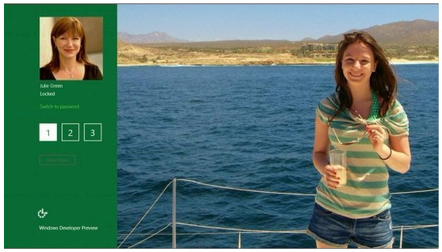
ระบบรหัสผ่านใหม่ของ Windows 8 จะเปิดให้ผู้ใช้สามารถตั้งรหัสผ่านได้ด้วยการเลือกรูปภาพ และเลือกพื้นที่ภาพที่ต้องการแตะและปาดเพื่อปลดล็อกเครื่อง จากการสาธิตของ Julie Larson-Green รองประธานกลุ่มธุรกิจองค์กร ผลิตภัณฑ์วินโดวส์ ในงานประชุม Windows Build เธอสามารถเลือกภาพลูกสาวซึ่งยืนอยู่บนเรือสำราญพร้อมแก้วน้ำมะนาวในมือ ซึ่งเมื่อเธอแตะภาพลูกสาวที่จมูก จากนั้นที่แก้วน้ำมะนาว แล้วลากนิ้วปาดจากขอบเรือมาสู่ขอบแก้ว ก็สามารถปลดล็อกได้อย่างน่าทึ่ง
3. แจ้งเตือนอีเมลใหม่บนหน้าจอล็อกเครื่อง
ไมโครซอฟท์ดัดแปลงความสามารถในการแสดงข้อมูลบน Lock Screen หรือหน้าจอที่แสดงว่าเครื่องสมาร์ทโฟนถูกล็อกมาใช้อย่างฉลาด โดยแทนที่จะแสดงเป็นภาพนิ่งหรือนาฬิกาทั่วไป แต่ผู้ใช้คอมพิวเตอร์และอุปกรณ์ Windows 8 จะสามารถรับรู้ข้อมูลใหม่ทั้งปฏิทินงานที่ใกล้มาถึงและอีเมลใหม่ได้แม้จะอยู่ห่างจากคีย์บอร์ดไปนาน การดึงข้อมูลแจ้งเตือนแบบอัตโนมัตินี้เชื่อว่าจะมีประโยชน์อย่างมากต่อผู้ใช้คอมพิวเตอร์พีซี เช่นเดียวกับที่มีประโยชน์กับผู้ใช้สมาร์ทโฟนพกพามาแล้ว
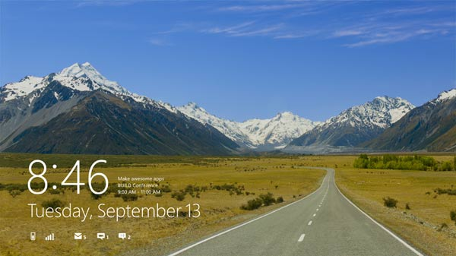
แม้จะเป็นการอัปเกรดที่ไม่มาก และประหยัดเวลาให้ผู้ใช้ไม่เกิน 2 วินาที แต่คุณสมบัติข้อนี้ทำให้ผู้ใช้ Windows 8 สามารถทราบได้ทันทีว่าได้พลาดอะไรไปเมื่อไม่อยู่หน้าเครื่อง ขณะเดียวกันก็ลดความจำเป็นในการปลดล็อกเครื่องลง โดยระบบสามารถอัปเดทข้อมูลใหม่ให้กับผู้ใช้พีซีที่พักเครื่องไปนานได้ สำหรับในอุปกรณ์พกพา หน้าจอ Lock Screen ของ Windows 8 สามารถแสดงข้อมูลแบตเตอรี่ เวลา และข้อความสนทนาใหม่ได้ครบถ้วน
4. โลกที่รวดเร็วขึ้นด้วย Windows 8
ความเร็วของ Windows 8 สร้างความฮือฮาเหลือเกินในงาน Build Conference ทั้งหมดกินเวลาไม่เกิน 8 วินาที
หลักการทำงานของ Windows 8 ที่ทำให้สามารถเปิดการทำงานได้เร็วเช่นนี้นั้นมีลักษณะเดียวกับระบบปฏิบัติการของแอปเปิล คือการไม่ปิดการทำงานของเคอร์แนลแต่ใช้วิธีการพักชั่วคราวเพื่อให้สามารถเปิดกลับมาทำงานอีกครั้งได้แบบทันที วิดีโอสาธิตข้างบนนี้ทำให้เห็นว่าโน้ตบุ๊กที่ไม่ได้เสียบไฟและไม่มีแหล่งพลังงานก็สามารถใช้เวลาเปิด Windows 8 ในเวลาพริบตาเดียว
5. ทำ System Refresh โดยไฟล์ไม่หาย
คุณสมบัตินี้ไม่ได้แปลว่าสาวกวินโดวส์ไม่จำเป็นต้องสำรองไฟล์ในไดร์ฟพกพาหรือเลิกใช้บริการ Dropbox อีกต่อไป แต่หมายถึงไมโครซอฟท์การันตีว่าผู้ใช้ Windows 8 จะสามารถรีสโตร์หรือตั้งค่าระบบใหม่โดยไม่ทำให้ไฟล์เพลง ภาพยนตร์ หรือเอกสารที่ทำไว้หายไป
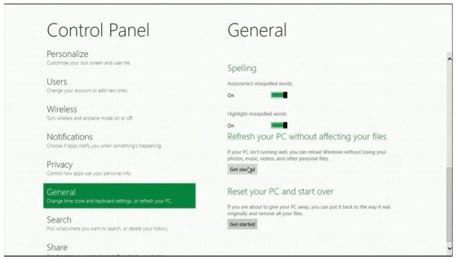
คุณสมบัตินี้อยู่ในรูปปุ่ม Refresh ระบบในเมนู General ภายในหน้า Control Panel ซึ่งไมโครซอฟท์ประกาศชัดเจนพร้อมกับเสนอปุ่มให้ผู้ใช้กดเพื่อเริ่มรีสโตร์ระบบ ถือเป็นการเพิ่มความอุ่นใจให้กับผู้ใช้พีซีทั่วไปอีกมาก
6. Strat Screen รูปแบบใหม่
เข้าสู่รูปแบบใหม่ของการเข้าถึงการทำงานที่รวดเร็ว
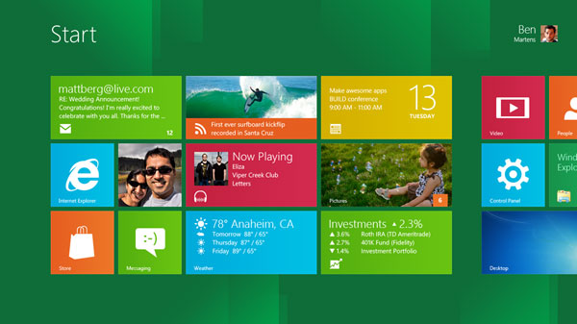
7. หน้า Task Manager ใหม่ใช้ง่าย
ผู้บริหารไมโครซอฟท์นั้นกล่าวไว้ในงาน Build Conference ว่า ไมโครซอฟท์ออกแบบหน้าต่างจัดการงานหรือ task manager ใหม่ต่อเนื่องมานานกว่า 10 ปีแล้ว ครั้งนี้ Windows 8 ก็ถูกออกแบบให้อีกครั้งให้มีรูปแบบการอ่านและใช้งานได้ง่ายกว่าเดิม
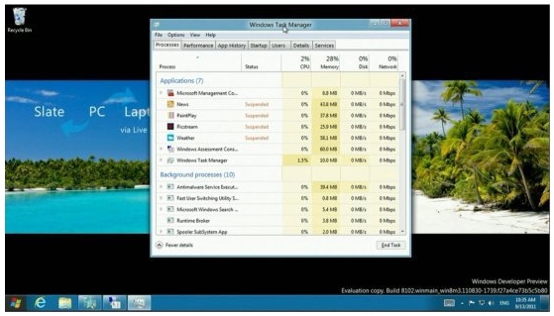
จุดเด่นของทาสก์แมเนเจอร์ใน Windows 8 ไม่ได้อยู่ที่การจัดข้อมูลในรูปตารางที่อ่านง่ายกว่าเดิมเท่านั้น แต่อยู่ที่เปิดให้ผู้ใช้สามารถเพิ่มหรือลบรายชื่อโปรแกรมที่ต้องการให้ระบบเปิดใช้งานอัตโนมัติเมื่อเริ่มเปิดเครื่อง จุดนี้ถือเป็นคุณสมบัติที่สามารถป้องกันมัลแวร์หรือซอฟต์แวร์ประสงค์ร้ายได้มาก แถมยังประหยัดกำลังของหน่วยประมวลผลได้ทั้งในอุปกรณ์พกพาและคอมพิวเตอร์พีซี
8. คีย์บอร์ดแยกเพื่อการพิมพ์ด้วยนิ้วโป้ง
ต้องขอแสดงความชื่นชมให้ความสามารถนี้ของ Windows 8 เพราะไมโครซอฟท์เข้าใจหัวอกของผู้ใช้แท็บเล็ตทั่วโลกได้ดีเหลือเกิน ซึ่งนับจากนี้ หากชาวแท็บเล็ตถือจับเครื่องด้วย 2 มือ ก็จะสามารถพิมพ์งานด้วยนิ้วโป้งได้ สะดวกกว่าการพิมพ์บนคีย์บอร์ดเดิมซึ่งต้องใช้การเคลื่อนมือทั้งมือ
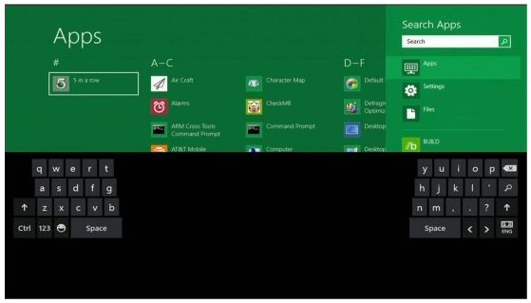
ไมโครซอฟท์พัฒนาให้ Windows 8 มีคีย์บอร์ดเสมือนที่แยกจากกันเป็น 2 ฝั่ง แทนที่จะติดกันเป็นแพอยู่ชิดขอบจอ คุณสมบัตินี้ถูกวิเคราะห์ว่าจะช่วยให้ชาววินโดวส์สามารถทำงานขณะเคลื่อนที่ได้ดีกว่าเดิม ซึ่งหากไม่จำเป็น ผู้ใช้ Windows 8 ก็สามารถเลือกใช้คีย์บอร์ด QWERTY ติดกันแบบปกติได้
9. แชร์ข้อมูลแสนสะดวก
ใน 'Metro View' ผู้ใช้ Windows 8 สามารถกดที่ปุ่ม "Share Charm" เพื่อเปิดไซด์บาร์หรือแถบเมนูที่จะเลื่อนมาจากด้านข้าง ซึ่งจะเปิดทางให้ผู้ใช้เลือกแบ่งปันข้อมูลผ่านแอปพลิเคชันที่ต่างกันได้ ความสามารถนี้สะท้อนว่าไมโครซอฟท์ให้ความสำคัญเรื่องการโต้ตอบและการสื่อสารของผู้ใช้อย่างมาก
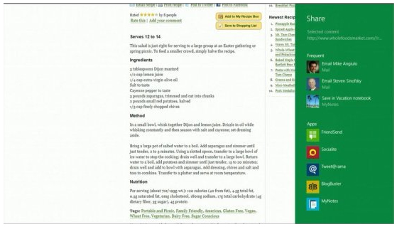
และเมื่อโปรแกรมที่รองรับ Windows 7 สามารถทำงานบน Windows 8 ได้ ความสามารถในการแชร์ข้อมูลจึงสะท้อนว่าไมโครซอฟท์กำลังพยายามดันบริการ Windows Live สู่ระบบคลาวด์มากขึ้น ผู้ใช้ Windows 8 สามารถแบ่งปันข้อมูลที่ต้องการแก่ใครก็ได้ที่มีอีเมลแอดเดรส โดยกดปุ่ม Send ในโปรแกรม Share
10. ใช้ทรัพยากรในการใช้งานที่น้อยกว่า
Windows seven ไมโครซอฟท์ระบุว่า Windows 8 รุ่นใหม่นี้ จะใช้ทรัพยากรหน่วยความจำ(Ram)น้อยลง ทำให้สามารถนำ Windows 8 นี้มาใช้งานกับเครื่องที่มีสเปคต่ำ เพราะระบบปฏิบัติการวินโดวส์ 8 สามารถใช้งานได้ในทุกๆ Device แม้แต่เน็ตบุ๊กที่ใช้ซีพียู Atom รุ่นแรก กับหน่วยความจำเพียง 1 GB ก็สามารถใช้งานวินโดวส์ 8 ได้ รวมไปถึงแอพพลิเคชั่นต่าง ๆ ที่ใช้งานอยู่บนวินโดวส์ 7 สามารถนำมาใช้งานบนวินโดวส์ 8 ได้เช่นเดียวกัน
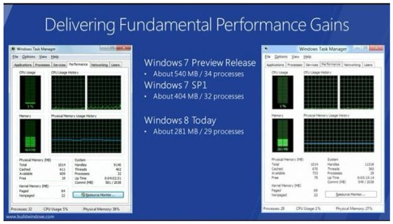
11. เสริมศักยภาพด้วย App Store
มี App store สำหรับให้ผู้ใช้ดาวน์โหลดแอพพลิเคชั่น ทั้งแบบฟรีและแบบมีค่าใช้จ่าย อาทิ Office 15 apps ที่มีโปรแกรม Word, Excel, PowerPoint และ OneNote ที่เป็นโปรแกรมสามัญประจำเครื่องคอมพิวเตอร์ เอื้อประโยชน์ให้พวกเราสามารถทำงานได้ทุกที่-ทุกเวลา
12. เข้าถึงโปรแกรมใช้งานได้อย่างรวดเร็ว
ไม่ว่าคุณจะเชื่อมต่อ Social Network ต่างๆ หรือโปรแกรมการทำงาน Windows 8 ก็มี Ribbon ที่ใช้เป็นเมนูทางลัดช่วยให้ท่านเข้าถึงโปรแกรมของท่านได้โดยง่าย
12 เหตุผลหลักในข้างบน เป็นเพียงส่วนหนึ่งที่มาพร้อมกับ Windows 8 นอกจากจะเป็นระบบปฎิบัติการที่รองรับการใช้งานร่วมกับจอภาพแบบ Touchscreen แล้ว Windows 8 ยังให้การแสดงผลของภาพแบบ Widescreen อย่างเต็มตา รวมถึงการทำงานบนพอร์ต USB 3.0 ขึ้นไป ทำให้สามารถถ่ายโอนข้อมูลที่รวดเร็ว อย่างไรก็ตาม สมรรถนะนี้คงมีเพิ่มเติมขึ้นกว่านี้แน่ๆ เพราะคุณสมบัติดังที่กล่าวมานั้นมาจาก Windows 8 เวอร์ชันทดสอบ ซึ่งไมโครซอฟท์ยังจะต้องนำผลจากที่มีผู้ทดลองใช้ทั้งในส่วนของ Windows 8 Developer Preview ที่ให้กับโปรแกรมเมอร์ และ Windows 8 Consumer Preview สำหรับผู้ใช้งานทั่วไปนำข้อมูลทั้งหมดไปพิจารณาและพัฒนาอีก ท่านที่สนใจ สามารถศึกษาเรียนรู้ระบบปฏิบัติการวินโดวส์ 8 (Windows Consumers Preview)

